Η ΣΥΝΑΡΤΗΣΗ  ΩΣ ΕΜΒΑΔΟ

Μαθηματικά και οι άλλες επιστήμες στην εκπαίδευση

|  |  |
| --- | --- |
| Κωνσταντίνος  Λόλας  Γραβιάς 15, Πυλαία  Τηλ. 6973380837  [costasmath@yahoo.gr](mailto:costasmath@yahoo.gr) | Παγώνα  Παπακωνσταντίνου  Γραβιάς 15, Πυλαία  Τηλ. 7958386849  [pecoaganzi@gmail.com](mailto:pecoaganzi@gmail.com) |

Περίληψη

Γνωρίζουμε φυσικά ότι . Οι μαθητές όμως της Β Λυκείου στη Φυσική Κατεύθυνσης μαθαίνουν ότι το έργο που παράγεται ή καταναλώνεται αντιστοιχεί στο εμβαδό μεταξύ της γραφικής παράστασης της συνάρτησης  του άξονα  και μεταξύ δύο όγκων  και . Έτσι αφού ο τύπος (καταστατική εξίσωση) για τα ιδανικά αέρια είναι ο , για να βρεθεί το έργο σε μία ισόθερμη μεταβολή ζητάται το εμβαδό μεταξύ της  με ,  και  σταθερά, του άξονα των  και μεταξύ δύο όγκων  και . Ο τύπος τους δίνεται χωρίς απόδειξη και ίσος με  χωρίς να γνωρίζουν πώς το  μετατρέπεται σε . Θα δείξουμε ότι υπάρχει συνάρτηση  που έχει τις ίδιες ακριβώς ιδιότητες με την συνάρτηση  και μάλιστα  με . Συνεπώς .

# Ορισμός της

Η συνάρτηση  ορίζεται ως το εμβαδό μεταξύ της συνάρτησης  του άξονα των  και των ευθειών  και . Χάριν συντομίας θα συμβολίζουμε το εν λόγω εμβαδό με .

Θα αποδείξουμε για κάθε  ότι



το οποίο σημαίνει ότι η  είναι η αντίστροφη της  δηλαδή η .

Για να φτάσουμε σε αυτή τη σχέση θα χρειαστούμε τις ιδιότητες:

1. 
2. , 
3. , 
4. υπάρχει  ώστε 
5. 

# Ιδιότητα

Πρώτα θα αποδείξουμε ότι . Γραφικά και για :

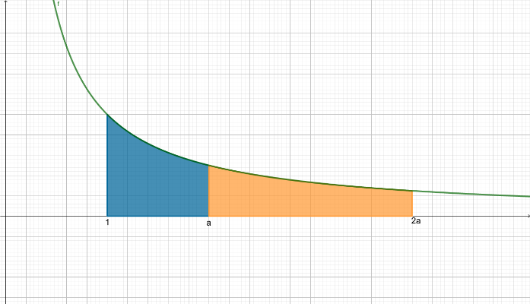

Τα δύο γραμμοσκιασμένα σχήματα έχουν το ίδιο ακριβώς εμβαδό. Αν "τεντώσουμε" (ή συρρικνώσουμε) το μήκος κατά  και "συρρικνώσουμε" (αντ. τεντώσουμε) το πλάτος κατά , τα εμβαδά θα ισούνται. Το ίδιο αποτέλεσμα επαληθεύεται και με την άλγεβρα της Β Λυκείου, στο κεφάλαιο 2.4 παράδειγμα 2ο. Αν έχουμε μία γραφική παράσταση μίας συνάρτησης  τότε η  είναι μία μεγέθυνση αν  (αντ. σμίκρυνση αν ) στον άξονα των  ενώ η  είναι και πάλι μεγέθυνση αν  (αντ. σμίκρυνση αν ) αλλά αυτή τη φορά στον άξονα των . Η συνάρτηση που έχουμε είναι η  για την οποία προφανώς ισχύει . Δηλαδή αν μεγεθύνουμε στον άξονα  και συρρικνώσουμε ταυτόχρονα στον  κατά κλίμακα  βρίσκουμε την ίδια συνάρτηση, δηλαδή το ίδιο εμβαδό. Συνεπώς:



Αλλά  και . Έτσι



# Ιδιότητα

 και άρα .

# Ιδιότητα

Αν χωρίσουμε το εμβαδό στα τμήματα



τότε το συνολικό εμβαδό θα είναι .

# Ιδιότητα

Αφού το εμβαδό στο  είναι  και σύμφωνα με την προηγούμενη ιδιότητα δεν είναι φραγμένο προς τα δεξιά, θα υπάρχει τιμή στην οποία θα ισούται με . Έτσι υπάρχει  ώστε .

# Ιδιότητα

Για τον ίδιο λόγο με την 1η ιδιότητα. Το σημείο  βρίσκεται αριστερά από το  και μάλιστα το διάστημα  είναι σμίκρυνση του διαστήματος  κατά  στον οριζόντιο άξονα. Το πρόσημο - μπροστά στο  έχει να κάνει με τη σύμβαση ότι θα θεωρούμε κάθε εμβαδό προς τα δεξιά θετικό, ενώ προς τα αριστερά αρνητικό.

# Ιδιότητα ,

Αν χωρίσουμε τα εμβαδά κάτω από την γραφική παράσταση στα διαστήματα



τότε τα εμβαδά θα ισούνται με



# Ιδιότητα , ,

Έστω . Τότε σύμφωνα με την προηγούμενη ιδιότητα



Αν τώρα χωρίζουμε το διάστημα  σε διαστήματα



τότε και σύμφωνα με την πρώτη ιδιότητα θα ισχύει



Δηλαδή



Αντικαθιστώντας στην αρχική σχέση



# Ιδιότητα

Το  για πολύ μικρό  προσεγγίζει το ορθογώνιο με ύψος  και μήκος . Έτσι για  ισχύει



Το οποίο  για  ισούται με . Δηλαδή .

Δείξαμε λοιπόν ότι σε όλους τους ρητούς αριθμούς η  έχει όλες τις ιδιότητες της συνάρτησης .

Όλα τα προηγούμενα θα μπορούσαμε βέβαια να τα δείξουμε με την βοήθεια της άλγεβρας ή της ανάλυσης, αλλά σκοπός ήταν να γίνει μία προσέγγιση από την πλευρά της γεωμετρίας - εμβαδών.